在自己的github主页下新建一个存储库

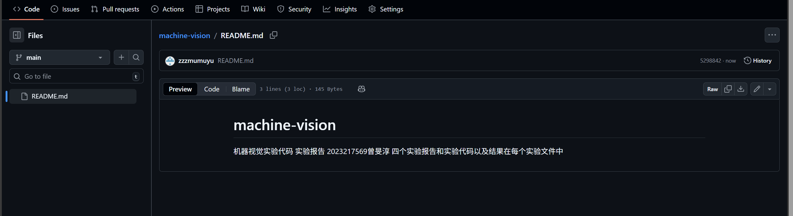

使用git工具上传文件
初始化
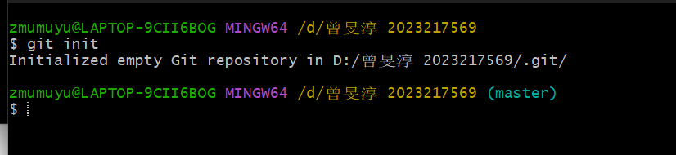

添加所有文件
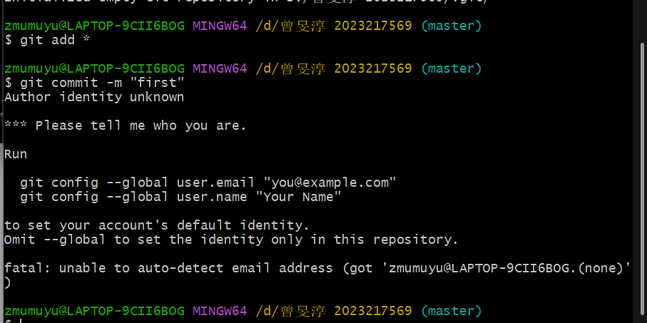
添加账号信息
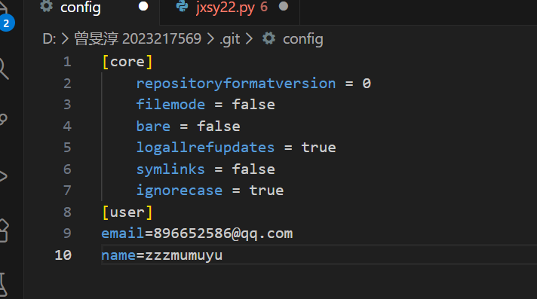

上传
